Summarize the passages
Cloze exercises
Fill in the blanks to complete the summary of the 4 passages.
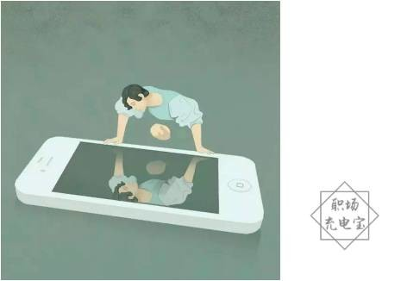 | 朋友圈是我的好_______，可以及时_______我的心情。无论好的坏的，多年以后我还是可以通过_______回想过去，看到过去的自己。
 | 朋友圈能让我和同学、朋友和家人们_______生活和信息，也能让我了解大家的最新_______和分享的信息。
 | 虽然用智能手机_______孩子们, 很方便、省钱，但是我又担心他们在手机上_______太多时间，手机用得多了，年纪不大，眼睛就_______了。
 | 我发现自己发出的每一条信息，父母都会第一时间发表他们的意见，一会儿_______这，一会儿_______那，好像不信任我，我受不了了，决定在朋友圈“_______”父母。

